计算机与信息科学学院 软件学院
课程过程性考核命题记录表
（适用于平时作业等过程性考核）

（ 2024 － 2025 学年第 1 学期）

课程名称 | 软件开发实践 | 任课教师 | 任薇
年级/专业 /班级 | 22级软件工程（中外）专业 | 考核时间 | 2024年10月
考核点对应教学内容（如章/节编号、名称） |  | 产品设计
本次过程性考核内容（如作业题目、题目序号、调研内容）
- 项目指标设计、项目流程设计文档：
项目经理负责，产品经理、后端工程师、需求分析师、UI设计师+前端工程师协助

一、项目指标设计

1. 指标设计背景与目标
本项目旨在打破算法推荐的内容同质化，使用户轻松探索新领域知识。指标设计的目的是为项目的成功交付与持续优化提供可量化的衡量标准，通过明确功能性、性能性和用户体验类指标，确保最终产品满足预期质量与价值。

2. 指标分类与内容
指标分为以下几类：
- 功能性指标：确保核心功能正常高效运转。
- 性能与稳定性指标：确保系统在合理资源下高效运行且健壮可靠。
- 用户体验与可用性指标：确保用户使用门槛低、体验流畅满意。
- 数据与算法指标：确保算法（PPR）与知识图谱构建的正确性和有效性。

3. 详细指标说明
(1) 功能性指标
- 随机跳转成功率：
  - 定义：用户点击“快速跳转”按钮后，系统能在2秒内成功跳转至目标页面的比例。
  - 目标值：≥99%
- 词语骰子可用性：
  - 定义：点击“词语骰子”后能正确展示5个词条供用户选择且无页面报错，用户可正常点击任意词跳转。
  - 目标值：≥99%
- 知识图谱访问可用性：
  - 定义：长按词条进入知识图谱页面时，页面可在3秒内加载完毕并正确显示图谱节点和链接关系。
  - 目标值：≥95%
(2) 性能与稳定性指标
- 页面响应时间：
  - 定义：前端页面在正常网络条件下（带宽约10Mbps）加载首页的时间不超过2秒，知识图谱加载不超过3秒。
  - 目标值：≥90%的访问在上述时间内完成。
- 系统稳定性：
  - 定义：平均无故障运行时间（MTBF）≥30天，保证不出现严重影响使用的宕机和崩溃。
- 知识图谱计算性能：
  - 定义：在预设数据量（中等大小语料、几千到几万个词条）下完成矩阵的子图（矩阵）查找的时间不超过2s。
  - 目标值：满足实际项目部署要求的前提下不明显影响用户体验（可在后台预处理或定时计算）。
(3) 用户体验与可用性指标
- 初次使用上手率：
  - 定义：新用户无需额外说明文档，即可快速理解“快速跳转”与“词语骰子”功能的占比。
  - 目标值：≥90%
- 满意度调查：
  - 定义：在项目内测或公测阶段对用户进行满意度调查（问卷或访谈），对界面清晰度、操作流畅性和信息有效性满意度≥80%。
(4) 数据与算法指标
- PPR知识图谱关联度质量：
  - 定义：对比人工标注的知识领域关联，与PPR图谱给出的相关性排名一致度≥80%。
- 比较其他算法：除单纯使用PageRank会使相关性测度趋向极端化（如权重集中于极少数节点，导致迭代结果向1或0偏移）而削弱词语间真实关联外，仅依赖共现矩阵则只关注同一句子中的显性同现关系，忽略跨句、跨段甚至跨文档的潜在关联与语义深度，这不仅使得在处理稀疏数据或复杂句式时难以体现词汇的深层次联系，还会在多领域、多语境的语料中导致图谱构建结果失真或信息缺失，从而限制了知识图谱的全面性、稳定性与拓展潜力

4. 指标跟踪与验收方式
- 指标通过用户测试、性能监测（日志分析）、问卷调查、人工评审多种方法实现跟踪。
- 项目初验：在内部环境对性能、功能指标进行测试。
- 项目终验：将完成版本提供给小范围用户公测，根据反馈和数据进行验证与评估。

二、项目流程设计

1. 流程设计背景与意义
本项目采用敏捷迭代开发模式，通过清晰的流程规划有效管理需求、设计、开发、测试、交付与反馈环节。良好的流程设计确保团队成员各司其职、信息充分沟通和资源高效分配。

2. 项目整体流程概述
项目整体分为六个阶段，采用迭代交付策略：
- 需求分析阶段
  - 输出文档/产物：需求规格说明书 (SRS)、用户画像、用户细分与使用场景分析。
  - 角色参与：产品经理牵头，需求分析师、项目经理、后端工程师、UI设计师+前端工程师协助确认可行性与范围。
- 原型与UI设计阶段
  - 基于已确认需求，UI设计师设计低保真原型（线框图）-> 高保真原型（UI风格稿）。
  - 前端工程师与产品经理讨论交互细节，确保产品体验符合指标。
  - 输出文档/产物：产品原型图、交互说明文档。
- 后端与算法实现阶段
  - 算法工程师：
    - 数据准备：从文本中提取词语并计算共现矩阵。
    - 实现PPR算法（Power Iteration法求解PPR向量）。
    - 构建知识图谱数据接口。
  - 输出文档/产物：后端API文档、算法实现说明、数据库设计文档。
  - 后端工程师：
    - 服务功能实现。
    - 构建各项服务的接口。
- 前端开发与联调测试阶段
  - 前端工程师基于原型实现页面交互和数据可视化（知识图谱前端展示）。
  - 与后端联调API接口，验证随机跳转、词语骰子、知识图谱数据可正确获取与展示。
  - 输出文档/产物：前端代码、联调记录、缺陷报告。
- 性能优化与系统测试阶段
  - 测试工程师/团队对系统进行功能测试、性能测试和用户体验测试。
  - 根据测试反馈对页面加载速度、PPR计算性能进行优化；对用户体验问题进行改进。
  - 输出文档/产物：测试报告、问题清单与优化记录。
- 验收与交付阶段
  - 产品经理和项目经理根据指标完成情况、用户反馈及测试结果进行最终评审。
  - 若满足验收标准，完成上线或交付；若不满足，进入补充迭代。
  - 输出文档/产物：验收报告、发布说明书。

3. 流程关键控制点
- 需求冻结点：在原型设计前，对需求进行最终确认与冻结，减少后期无序变更。
- 中期评审点：在后端与算法初步完成后，前端开始联调前进行中期评审，确保技术路线和数据结构合理。
- 上线前评审点：完成测试后，团队举行评审会议，对指标达成情况进行打分或核对。

4. 流程管理工具与方法
- 利用项目管理工具（如Jira、Trello）建立迭代看板，明确任务状态。
- 每日站会（Daily Stand-up）与每周Review会议保证信息透明、及时。
- 甘特图（由项目经理维护）展示宏观计划和各阶段时间分布。

5. 与指标挂钩的反馈回路
- 在联调测试与性能优化阶段，对照指标进行偏差分析：
  - 若随机跳转成功率未达标，则检查后端数据响应与前端请求处理问题。
  - 若知识图谱加载缓慢，则优化后端查询或前端渲染策略。
- 在验收与交付阶段，根据指标完成度评估项目交付质量和后期迭代必要性。
- 成本管控分析文档：
产品经理负责，需求分析师、项目经理、UI设计师+前端工程师协助

1. 背景与目标
本项目旨在为用户提供打破信息茧房、拓展认知边界的跨领域知识探索工具。为了确保项目在既定时间和质量要求下顺利完成，有必要对项目的人力、技术、基础设施及后期优化等环节进行成本管控分析。通过前置成本规划与持续监控，我们希望在不影响项目目标的前提下实现成本合理化、投资回报最大化的目标。

2. 成本构成与分类
根据项目需求与执行流程，本项目的成本主要分为以下几个维度：
- 人力成本
  - 团队成员角色：
    - 项目经理 ：负责进度、质量、范围控制，统筹资源，负责需求梳理、指标与流程设计、成本管控分析、明确业务逻辑、用户诉求
    - 算法工程师：实现核心算法(PPR)
    - 运维经理：部署网站、维护网站
    - 后端工程师 ：数据处理、后端接口开发
    - UI设计师+前端工程师 (UI/FE)：设计用户界面、实现前端交互与知识图谱可视化
  - 人力费用影响因素：
    - 开发周期长短及迭代次数
    - 团队成员投入时间占比与薪资水平
  - 降低人力成本策略：
    - 在初期需求阶段尽可能明确需求，减少后期变更带来的重复开发和设计
    - 高效的团队沟通和敏捷迭代流程，避免无效工时增加
- 技术与工具成本
  - 软件与工具：
    - 开发工具：IDEA（若有付费许可版本）、HBuilder（一般免费）、前端构建工具（npm、webpack或vite免费）
    - 部署与环境：OpenCloudOS 9作为服务器操作系统（免费开源），宝塔面板（基本功能免费，部分付费插件可能产生额外成本）
    - 数据库：MySQL 5.7（开源免费版）
    - 云服务器：腾讯云（付费）
  - 优化策略：
    - 优先选择免费开源工具，必要付费工具在小范围内购置或使用试用版
    - 减少不必要的商业插件购买，通过开源方案替代
- 服务器与基础设施成本
  - 服务器与带宽：
    - 部署后端与前端静态资源的服务器租用费
    - 带宽与流量费用（按用户访问量级估计，一般包括在云服务器费用中）
  - 数据库存储与备份：
    - MySQL数据库存储空间
    - 定期数据备份的存储成本（云存储或本地备份空间）
  - 优化策略：
    - 采用灵活的云主机方案，根据负载情况进行弹性扩容或缩容
    - 前期以小规格服务器为主，待用户量增加后再行扩展
    - 利用缓存策略（如Redis）减少数据库查询压力，降低对高配服务器的需求
- 测试与质量保证成本
  - 测试工具与环境：
    - 使用开源测试工具（如Postman、JMeter）进行接口与性能测试无额外工具成本
  - 人力与时间投入：
    - 后端人员兼任测试
    - 敏捷迭代中测试频次增加可提升质量，避免后期大规模返工
  - 优化策略：
    - 尽早在开发周期中进行部分测试（Shift-left testing），减少缺陷后期修复成本
    - 对关键路径功能重点测试，保证核心价值实现
- 运营与后期维护成本（如本项目上线运营后）
  - 运维与故障排查：
    - 后期服务器维护、版本更新、故障响应的人力投入
  - 用户调研与升级迭代：
    - 新功能引入需评估成本，优先实施高价值低成本的改进项
  - 优化策略：
    - 根据用户反馈精简非必要功能开发
    - 通过日志与监控工具（云服务器中自带）实现运维自动化，降低人工运维成本

3. 成本阶段划分与管控措施
- 需求与设计阶段（前期）：
  - 成本构成：主要是人力（产品经理、UI设计师参与度高）
  - 控制要点：快速收敛需求，尽量减少后期返工
  - 成本可控措施：严格需求评审，确保需求合理、明确后再投入开发
- 开发与测试阶段（中期）：
  - 成本构成：以人力为主（后端工程师、前端工程师为主要投入），服务器环境初步搭建（轻量化云服务器）
  - 控制要点：敏捷迭代、持续集成与持续交付（CI/CD）减少反复手动操作
  - 成本可控措施：
    - 使用开源工具，避免付费服务
    - 定期Review代码与需求变更，及时止损和修正方向
- 上线与优化阶段（后期）：
  - 成本构成：服务器扩容成本、用户测试成本、后续维护人力
  - 控制要点：根据访问量与用户反馈动态调整服务器配置和新功能开发优先级
  - 成本可控措施：
    - 分批上线策略，先小范围测试再扩展用户群，防止一次性投入过大
    - 引入数据监测工具准确判断功能价值，不盲目投入研发人力

4. 成本核算与估计方法
- 人力成本估计：
  - 根据项目周期与人员时间成本
  - 按实际投入情况，每个开发Sprint结束后评估是否工时增加或减少，从而动态调整后续计划
- 基础设施成本预估：
  - 根据预期用户规模及访问频率预估服务器与带宽需求
  - 初期按最低配置购买云主机服务，后期视实际访问量再行扩容
  - 数据库空间与备份频率可控，定期清理无用数据减少存储成本
- 工具与软件成本估计：
  - 选择大部分免费开源软件，预算成本主要为可能的IDE插件或特殊功能的付费授权
  - 若需付费软件，则进行ROI（投资回报率）分析，选择必须性较高或能明显提升生产力的付费工具

5. 成本监控与调整机制
- 定期Review与报告：
  - 项目经理与产品经理每个迭代末期对实际成本进行回顾，评估与计划相比的偏差
  - 若成本超出预期较大，及时分析原因（需求变更过多、技术难度高于预期、工具选择不当）并制定调整措施
- 范围控制与变更管理：
  - 严格控制需求变更，确保新功能的增加要有明确业务价值
  - 若发现某项需求实现成本过高，可与团队商议降低功能复杂度或延后实现
- 量化KPI与成本挂钩：
  - 部分KPI与指标完成情况可与项目成员绩效挂钩，以提高团队对成本节约和高效产出的重视度

6. 成本效益分析
- 短期收益：在控制成本下尽快上线原型版本，让用户提前体验并反馈，从而验证市场与需求，降低后续无效投入。
- 中长期收益：有序的成本管控可使项目在持续发展中保持稳健，在功能逐步完善的前提下，确保项目长远的投入产出比（ROI）良性提升。
- 甘特图计划文档：
项目经理负责，产品经理、需求分析师协助
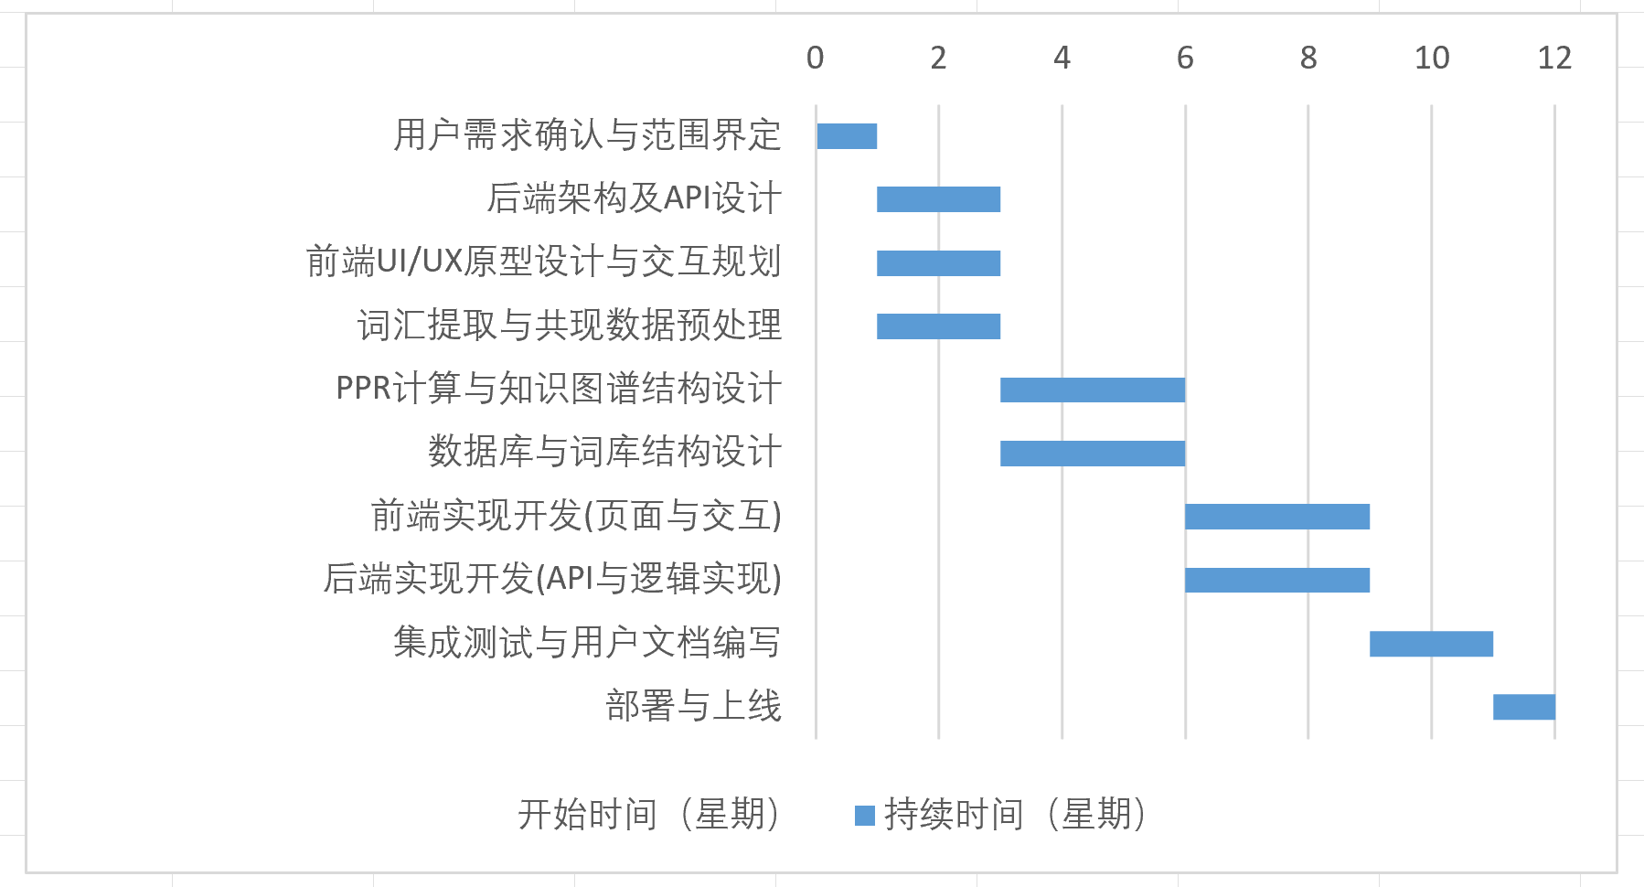
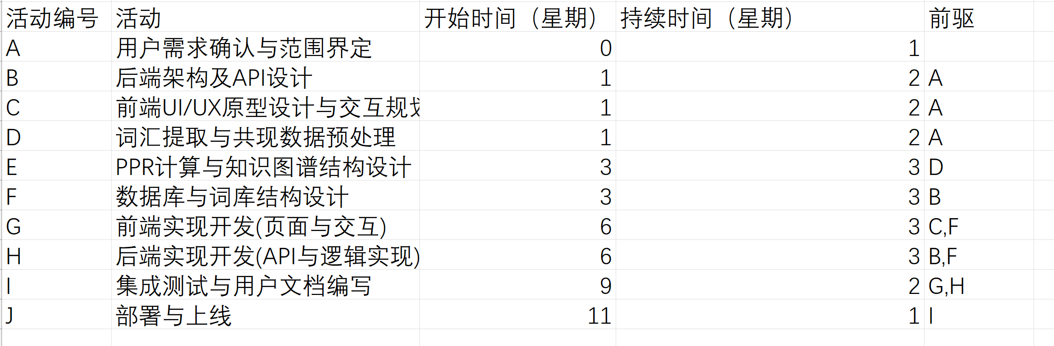
说明与逻辑：
- 需求与架构阶段（0~3周）
  - 第0-1周：A(用户需求确认)
项目团队快速完成用户需求调研与范围明确，为后续设计与开发提供清晰目标。
  - 第1-3周并行进行：
    - B(后端架构与API设计)：基于需求确定整体后端框架、API规范。
    - C(前端UI/UX原型设计)：在需求清晰后，UI设计师和前端工程师规划页面交互与视觉原型。
    - D(词汇提取与共现数据预处理)：在需求敲定后，寻找适合破除信息茧房主题的数据集，构建好合适的数据结构，方便后续计算。
- 数据与底层结构阶段（3~6周）
当D完成共现数据后：
  - E(PPR计算与知识图谱设计)：在第3周开始，根据D的结果进行PPR迭代计算与知识图谱结构规划，持续3周到第6周。
与此同时，当B完成后（第3周），可进行：
  - F(数据库与词库结构设计)：完善数据库schema和词库数据表、索引设计，确保后续查询高效。
- 前后端与可视化开发阶段（6~9周）
到第6周，E与F均已完成：
  - G(前端实现开发)：根据UI原型和数据结构设计结果，实现完整的页面功能（快速跳转、词语骰子、图谱展示）
后端在B(F)完成后，也在此阶段开始实质开发：
  - H(后端实现开发)：基于API设计和DB方案，开发后端逻辑、PPR结果对外提供的API、随机抽词等功能服务。
G、H在6~9周并行进行，有利于团队彼此独立推进各自的实现，缩短整体周期。
- 集成测试与上线阶段（9~12周）
  - I(集成测试与用户文档编写)(9~11周)：
当G,H均完成后，开始整体集成测试，检验前后端联动与知识图谱展示的功能准确性与性能表现。同时编写用户文档与操作指南。
  - J(部署与上线)(11~12周)：
测试通过后将系统部署到目标环境（OpenCloudOS 9，使用宝塔面板简化运维），完成项目上线。
关键点与并行策略：
- 需求完成后即刻并行启动后端架构设计、前端原型设计、数据预处理，减少前置等待时间。
- 数据处理与PPR计算在中期并行于后端/前端基础设计阶段进行，待数据与结构均明确后再开展可视化与实现开发。
- 前后端实现与图谱可视化同时进行，最后统一测试与整合，最大程度压缩总体时间。
最终结果：
在12周内完成需求确认、数据处理、PPR及知识图谱构建、前后端设计与实现、集成测试及上线。重新规划后，前后端开发与数据处理并行，增加前后端开发的时间与内容细化，使其与数据与图谱构建同步推进，实现了高效的并行开发与严格的时间控制。

- 时间管理、流程管理分析文档：
项目经理负责，产品经理、后端工程师、UI设计师+前端工程师协助

一、时间管理分析

1. 开发周期与节奏控制
本项目计划在12周内完成，从需求调研到部署上线均涵盖在此周期内。通过在初期（前2-3周）锁定需求和架构设计，在中期（第4-9周）并行开展数据处理、后端及前端开发，以及在后期（第10-12周）完成集成测试与上线交付的节奏划分，将任务以迭代方式推进。
- 前期（需求与设计）：0-3周
重点在快速收敛需求与确定技术路线，为后续工作打下稳定基础。此阶段可灵活调整时间分配，确保需求的准确性和设计方案的合理性，减少后期返工。
- 中期（并行开发与实现）：4-9周
基于前期已定的需求与方案，后端工程师与前端工程师并行开发，数据工程师进行词汇抽取、PPR计算与知识图谱构建。通过同步开展多条工作流，提高整体效率。
- 后期（测试与上线）：10-12周
集中进行集成测试、性能优化与用户文档编写，以确保质量达到既定标准，并在最后1-2周完成上线部署及验收。

2. 时间估算与缓冲策略
在时间规划上，为重要和关键环节预留缓冲期，如在需求确认与UI原型设计阶段多预留0.5-1周的灵活时间，以应对突发需求变更；在集成测试时预留1周缓冲，用于修复关键缺陷与性能问题。若某一环节提前完成，可将空余时间投入到测试优化或用户文档完善中。

3. 优先级与资源调度
根据项目目标，将核心功能（快速跳转、词语骰子、知识图谱展示）置于优先级最高的位置。若中途出现进度延误，将优先确保核心功能如期完成，并视情况缩减次要特性或延后迭代。资源调度上，项目经理可在开发密集阶段调配前端与后端人力相互补位，以确保关键路径不受阻碍。

4. 工期监控与报告频率
- 每日站会（Daily Stand-up）：团队成员汇报进展、问题与当日计划（约15分钟），及时发现进度偏差。
- 每周进度报告（Weekly Review）：项目经理汇总各项进度，对比甘特图与实际完成情况，对偏差进行分析与调整。
- 阶段性里程碑评审（Milestone Review）：在需求冻结、开发中期、上线前三个关键节点进行评审，与团队共同决策是否需要调整目标或时间计划。

二、流程管理分析

1. 敏捷迭代流程
本项目采用敏捷方法论的核心原则，以短周期迭代为基础：
- 短周期迭代（Sprint）：一般为1-2周，每个迭代包含需求确认/微调、开发、测试、小范围验收与反馈。
- 快速反馈回路：在迭代结束前，对已完成任务点进行演示与复盘（Review & Retrospective），确保持续改善团队协作与产品质量。

2. 角色分工与责任边界
- 项目经理：总体进度与资源协调，对时间表与流程进行宏观把控，并主持站会与评审会议。负责需求层面决策，确认优先级、变更管理，并为团队提供业务背景与用户反馈。确保团队对业务逻辑理解一致，为开发与测试提供清晰的需求输入。
- 算法工程师：得到数据结构正确的知识图谱矩阵
- 后端工程师：实现后端逻辑数据接口。定期向项目经理与产品经理汇报技术进展与难点。
- UI设计师与前端工程师：完成原型设计与前端实现，改善用户体验，确保前端交互与后端数据正确集成。
明确的职责分工有助于减少沟通成本，同时在流程中遇到问题能快速定位责任人，加快决策速度。

3. 沟通渠道与频率
- 核心沟通渠道：Slack或钉钉群组用于日常交流与紧急问题讨论，定期站会进行口头信息同步。
- 文档与知识库：需求规格说明书、项目指标设计、流程设计、成本管控分析等文档存放在共享云盘或Git仓库Wiki中，全员可访问与更新。
- 异步沟通：非紧急决策可通过任务看板（Jira、Trello）或Issue Tracker讨论，确保信息留档并减少实时会议开销。

4. 风险控制与变更管理
- 风险识别与应对：
在每周评审中提出潜在风险清单（如算法性能不佳、UI性能瓶颈、外部API访问受限），为每项风险指定应对策略（技术优化、备用方案或降低功能要求）。
- 变更管理流程：
若用户需求发生变更或产品经理提出新特性请求，需提交变更请求（Change Request），经产品经理与项目经理评估对时间与资源影响后决定是否接受变更，并在看板中更新任务与优先级。对关键目标与期限的修改，则需团队内一致通过和确认。

5. 持续集成/持续交付（CI/CD）
为提升流程效率与质量，本项目将：
- 使用Git版本控制管理代码变更，建立标准分支策略（Dev、Test、Master分支），通过Pull Request进行代码审查。
- 利用CD流程减少手动部署成本，保证每次迭代结束后可快速更新测试环境，验证功能。

6. 质量保证与持续改进
- 质量检查点：
定期在迭代结束前进行Code Review与单元测试覆盖率检查；对性能指标、用户体验指标进行监控与分析。
- 持续改进：
在每个迭代结束后进行回顾会议（Retrospective），总结本次迭代的成功经验与不足之处，对流程管理方法与时间规划进行不断微调，逐步提高团队协作效率。

本次过程性考核参考答案和评分标准：
编号 | 考核点 | 分值 | 支撑
1 | 小组能够正确选择合适的开发环境，并形成分析文档 | 8 | 课程目标1
2 | 小组能够梳理整个项目的逻辑架构，并在组内达成共识 | 6 | 课程目标1
3 | 小组能够选择合适的实现算法，并比较不同算法的优劣 | 6 | 课程目标1
4 | 小组汇报条理清晰并能完整呈现本阶段项目成果 | 4 | 课程目标2
5 | 对教师提问理解较为深刻并能围绕项目展开分析 | 12 | 课程目标2
6 | 小组汇报能够体现小组的合作分工 | 4 | 课程目标2
7 | 完成项目分析讨论，及项目成员分工 | 8 | 课程目标3
8 | 完成项目组成员的岗位说明，并在组内达成共识 | 10 | 课程目标3
9 | 完成项目指标设计、项目流程设计文档、甘特图，形成统一的项目交付节点和交付标准 | 9 | 课程目标3
10 | 进行成本管控分析并形成分析文档，合理规划项目成本支出 | 7 | 课程目标3
11 | 成本管控分析有较明确的阶段性及相关计划 | 7 | 课程目标3
12 | 根据小组项目需求进行时间管理管控分析，并形成相应的文档 | 3 | 课程目标3
13 | 根据小组项目需求进行流程管理分析，并形成相应的文档 | 4 | 课程目标3
14 | 根据小组项目需求进行项目指标设计，并形成相应的设计文档 | 4 | 课程目标3
15 | 根据小组项目需求进行项目流程设计分析，并形成相应的设计文档 | 4 | 课程目标3
16 | 甘特图有较好的可读性，计划全面 | 4 | 课程目标3

命题教师
签 字

年 月 日

